Evidencias de pruebas - API de prestamo de equipos TIC
Taller Semana 7 - Desarrollo Orientado a Servicios - Universidad Santo Tomas
Prueba 1 - Crear equipo portatil (POST /api/equipment)
Datos completos y validos. Esperado: 201 Created con el id generado y stock 5.
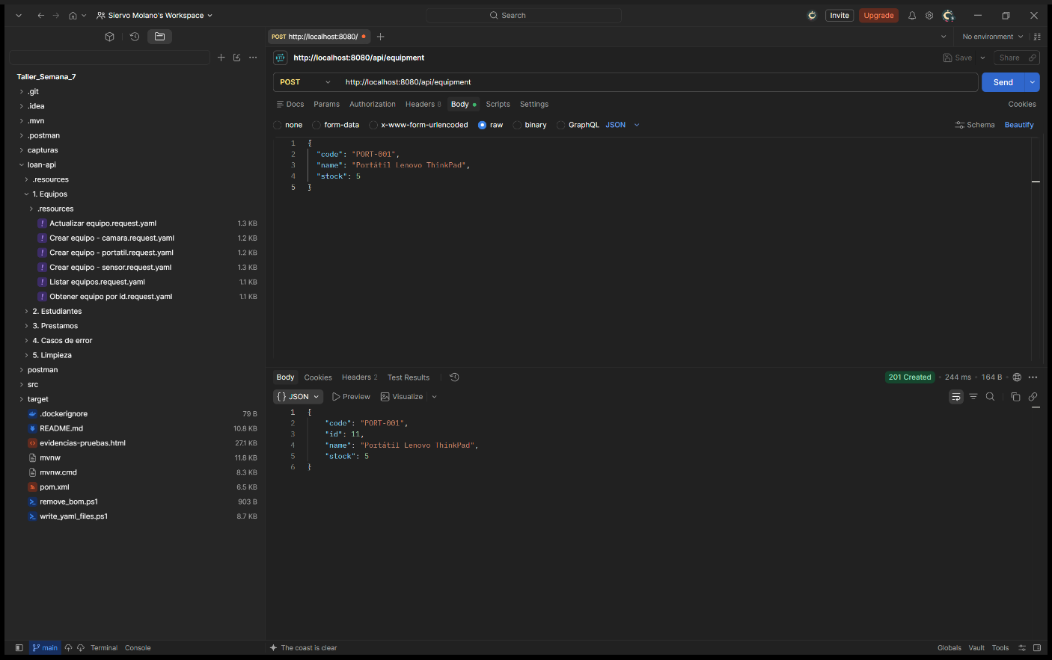
Prueba 2 - Crear equipo camara (POST /api/equipment)
Segundo equipo del inventario. Esperado: 201 Created con stock 2.
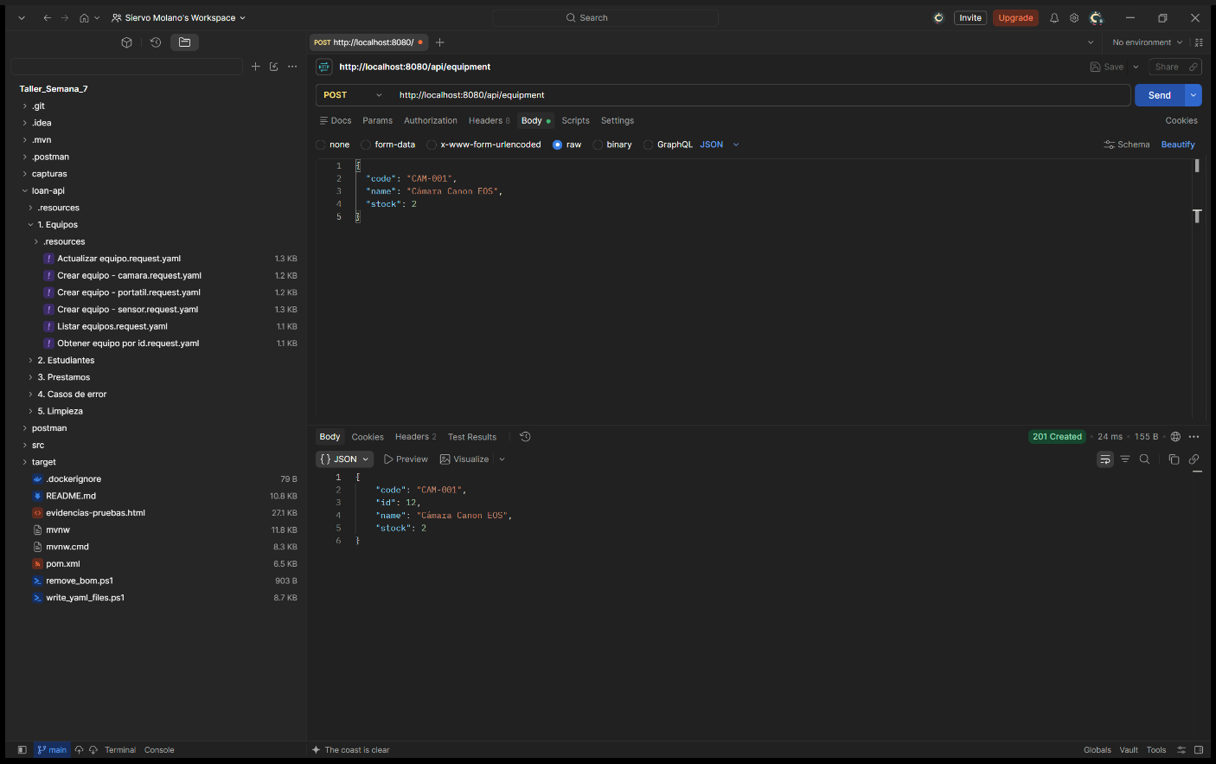
Prueba 3 - Crear equipo sensor (POST /api/equipment)
Tercer equipo del inventario. Esperado: 201 Created con stock 10.
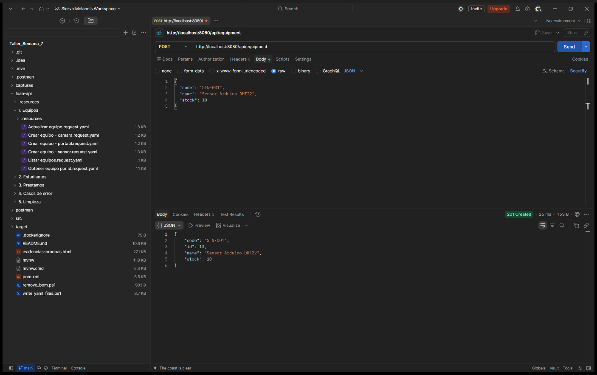
Prueba 4 - Listar equipos (GET /api/equipment)
Consulta sin cuerpo. Esperado: 200 OK con los tres equipos registrados.
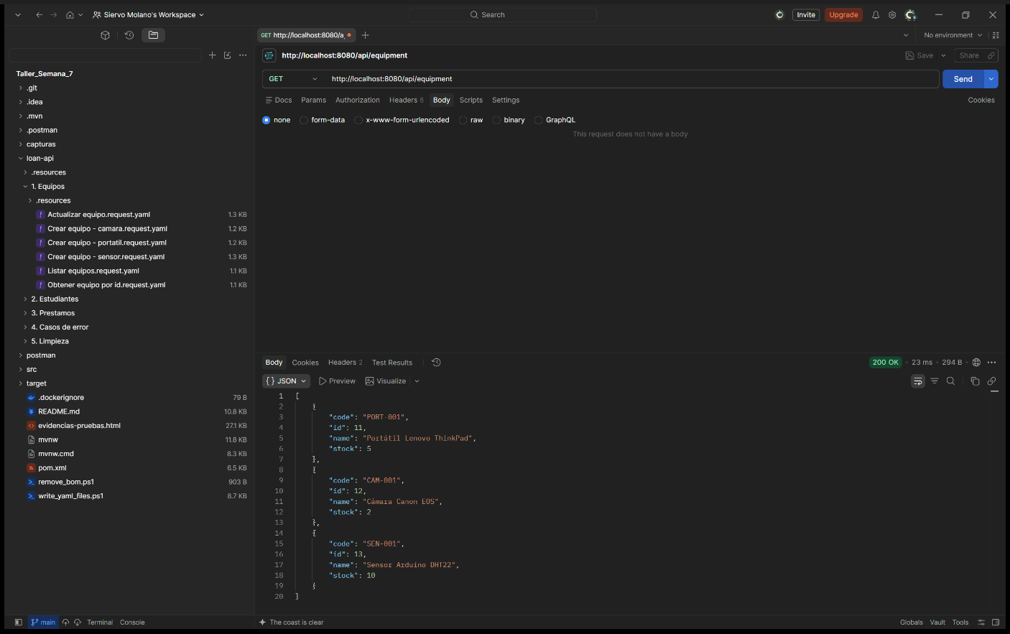
Prueba 5 - Obtener equipo por id (GET /api/equipment/11)
Consulta de un equipo existente. Esperado: 200 OK con los datos del portatil.
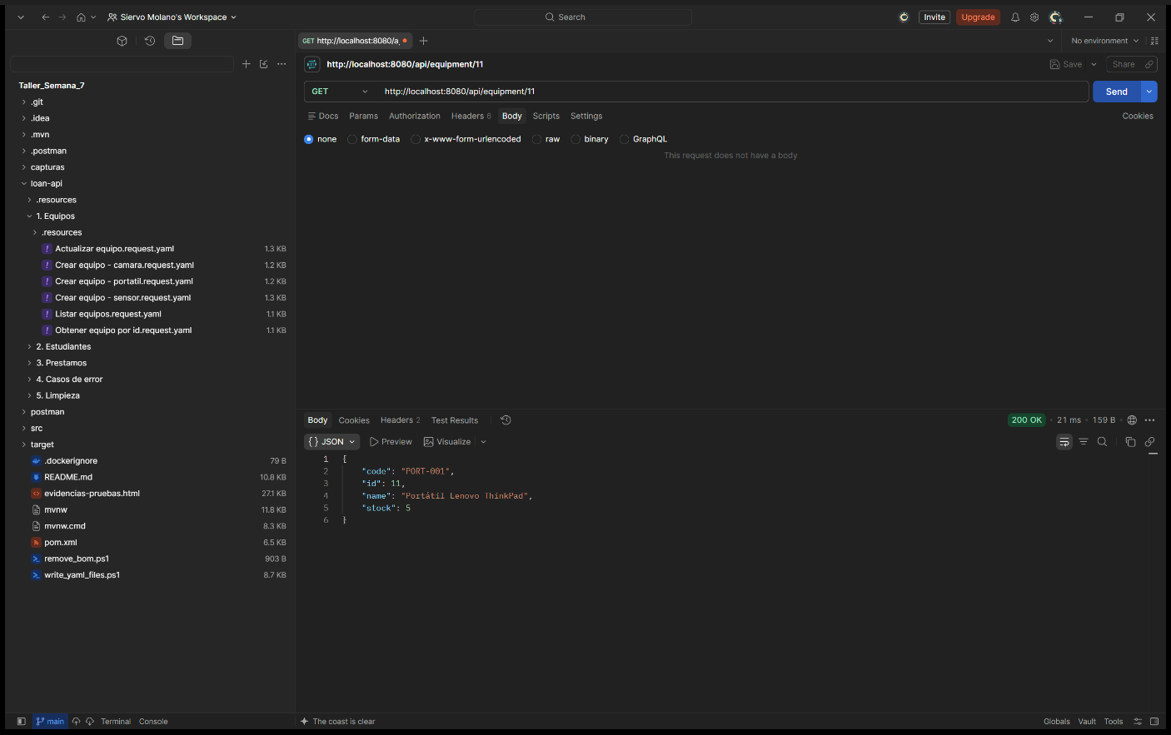
Prueba 6 - Actualizar equipo (PUT /api/equipment/11)
Cambia el nombre y sube el stock a 6. Esperado: 200 OK con los datos ya modificados.
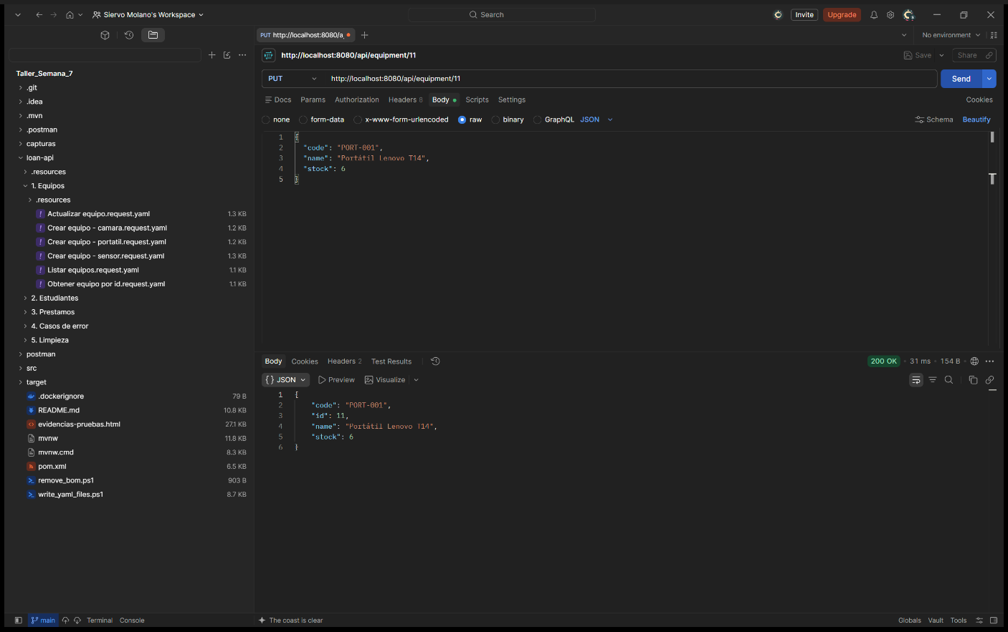
Prueba 7 - Crear estudiante (POST /api/students)
Datos completos con correo valido. Esperado: 201 Created con el id generado.
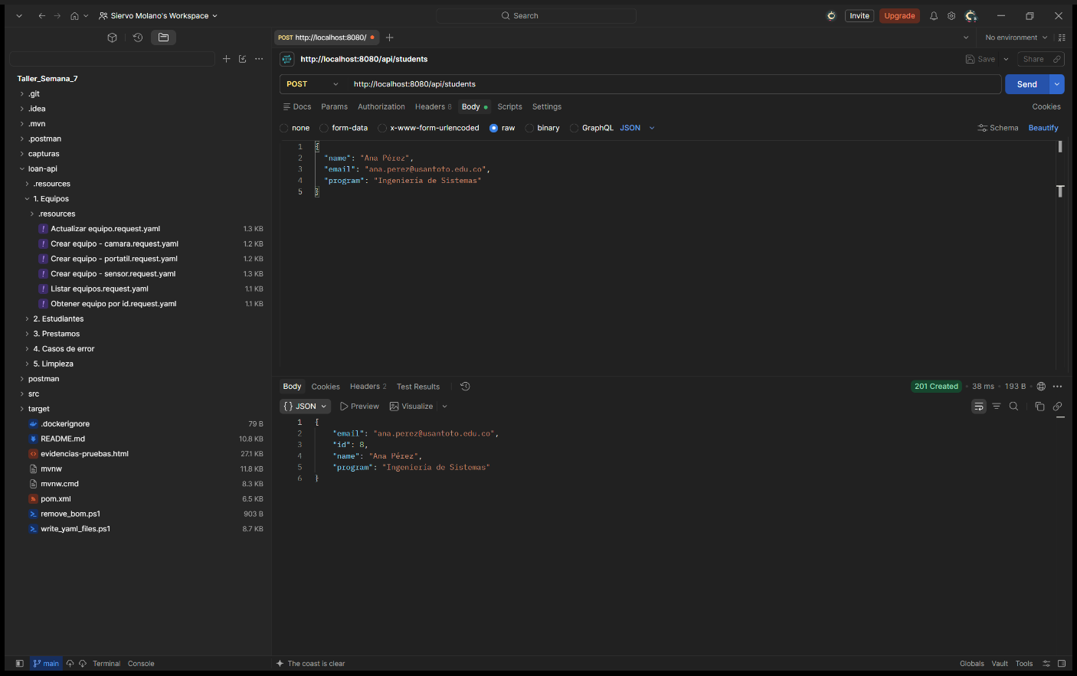
Prueba 8 - Crear segundo estudiante (POST /api/students)
Segundo estudiante, de otro programa academico. Esperado: 201 Created.
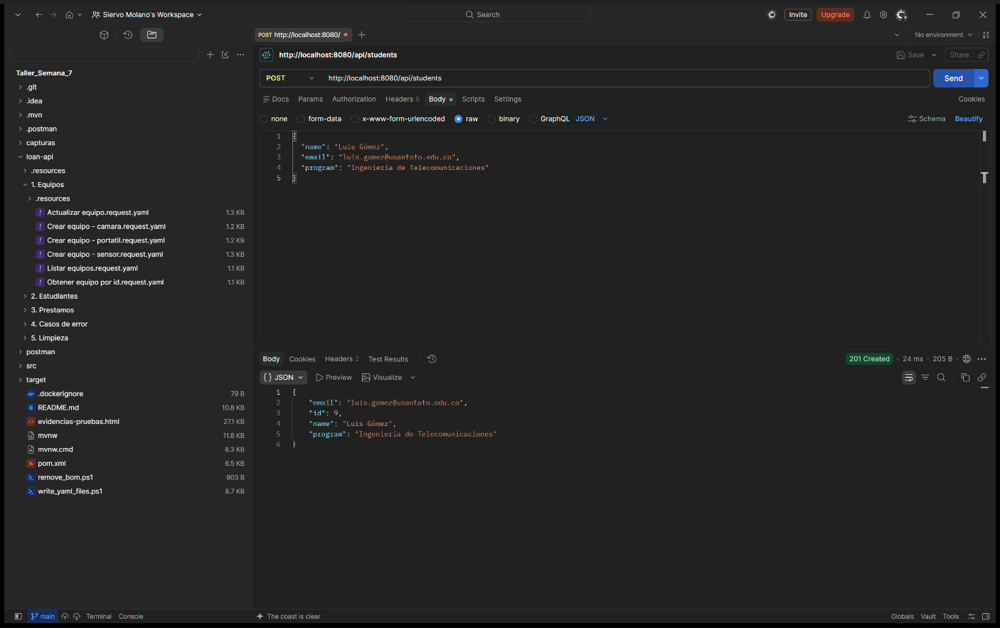
Prueba 9 - Listar estudiantes (GET /api/students)
Esperado: 200 OK con los dos estudiantes registrados.
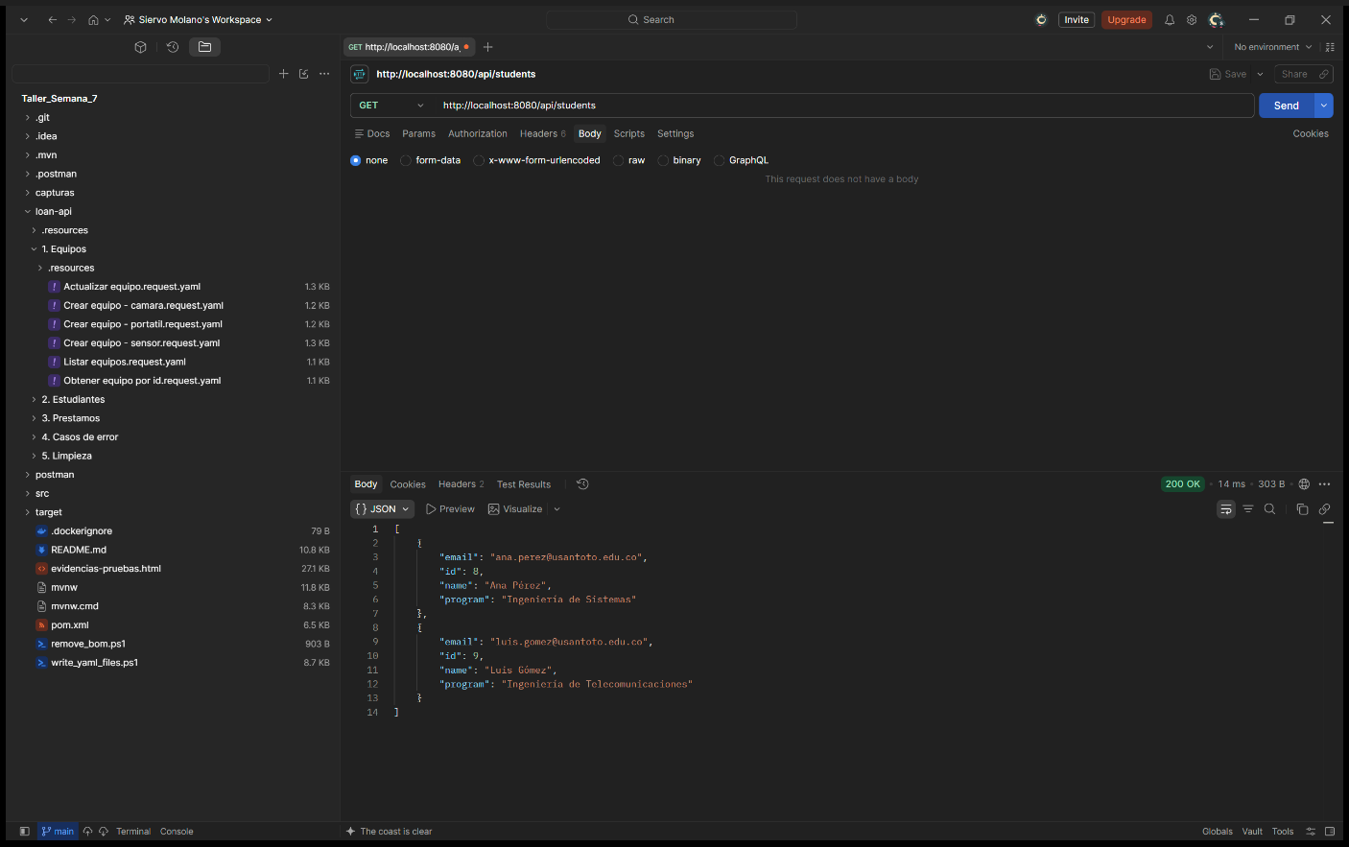
Prueba 10 - Obtener estudiante por id (GET /api/students/8)
Esperado: 200 OK con nombre, correo y programa de Ana Perez.
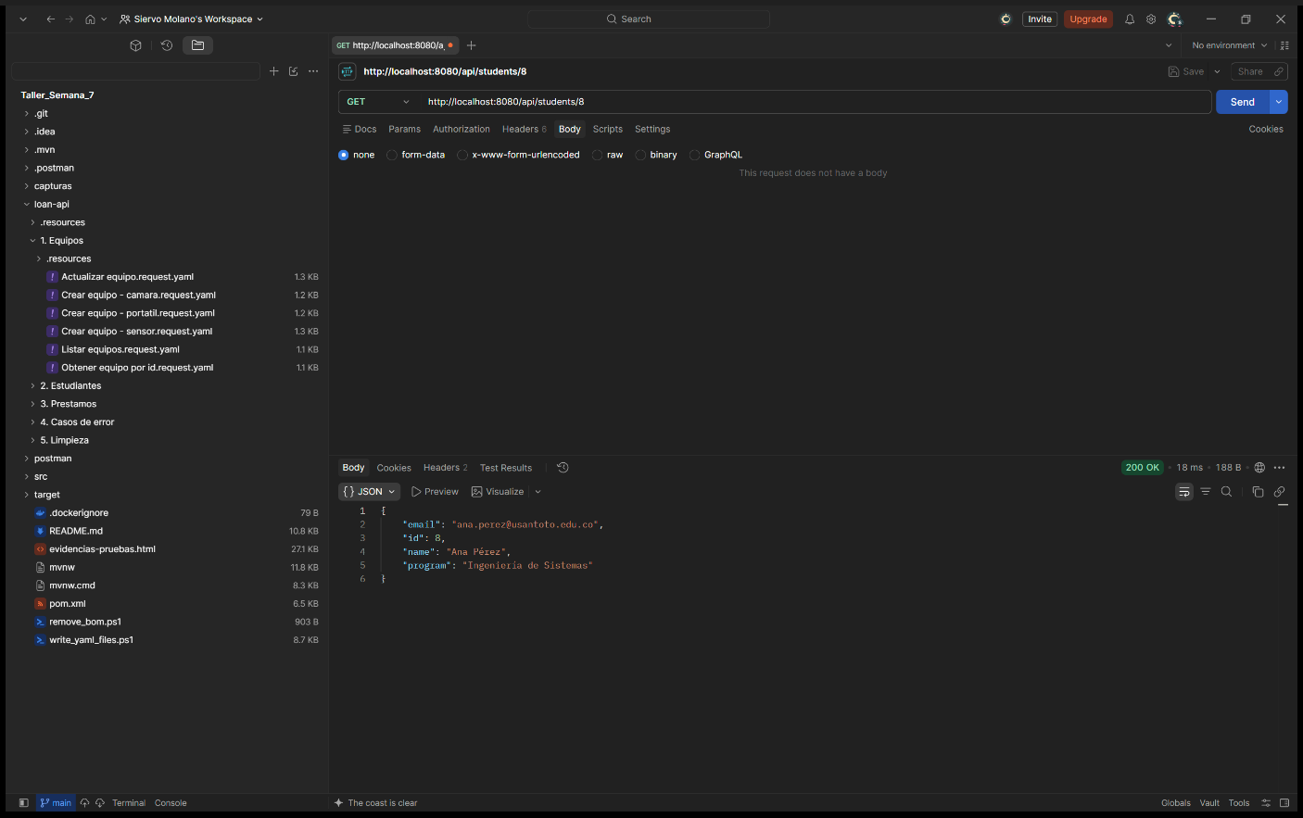
Prueba 11 - Actualizar estudiante (PUT /api/students/8)
Cambia el nombre de Ana. Esperado: 200 OK con el dato ya modificado.
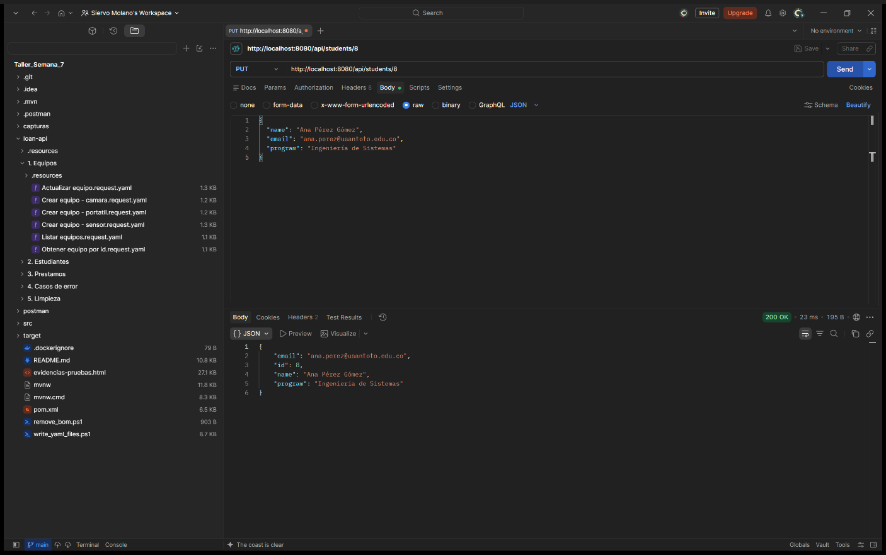
Prueba 12 - Registrar prestamo (POST /api/loans)
Ana toma 2 portatiles. Esperado: 201 Created; el stock del equipo baja de 6 a 4 y returnDate queda en null.
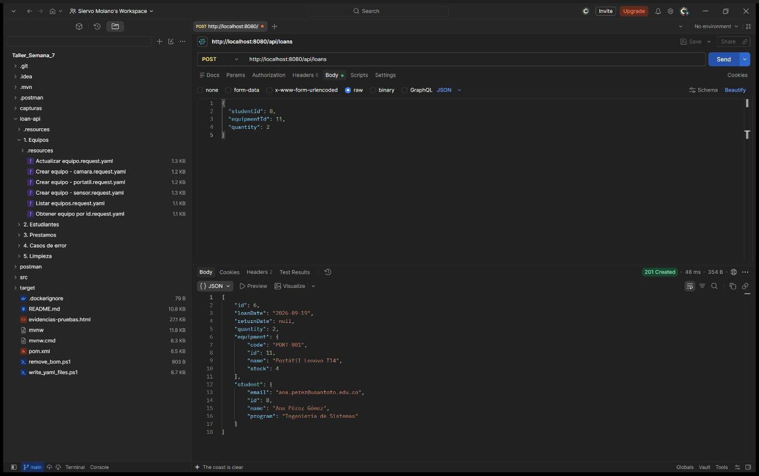
Prueba 13 - Registrar prestamo con fecha (POST /api/loans)
Luis toma 1 camara enviando loanDate explicita. Esperado: 201 Created.
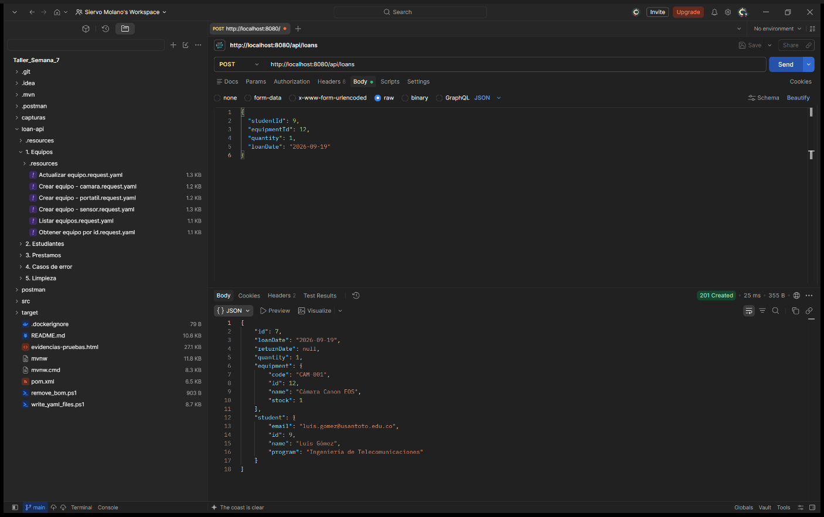
Prueba 14 - Listar prestamos (GET /api/loans)
Esperado: 200 OK con los dos prestamos, cada uno con su equipo y su estudiante anidados.
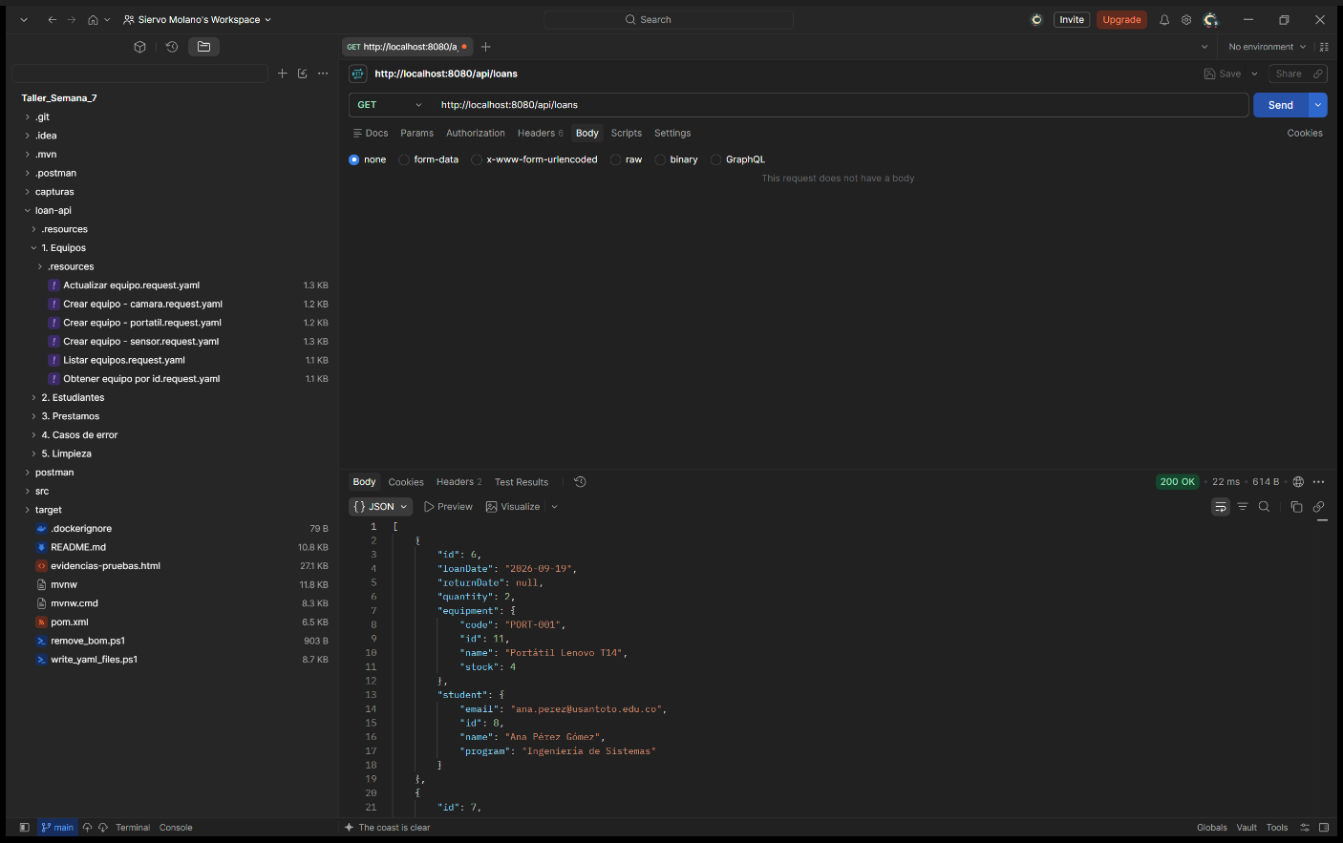
Prueba 15 - Listar prestamos activos (GET /api/loans/active)
Solo los que tienen returnDate en null. Esperado: 200 OK con los dos prestamos sin devolver.
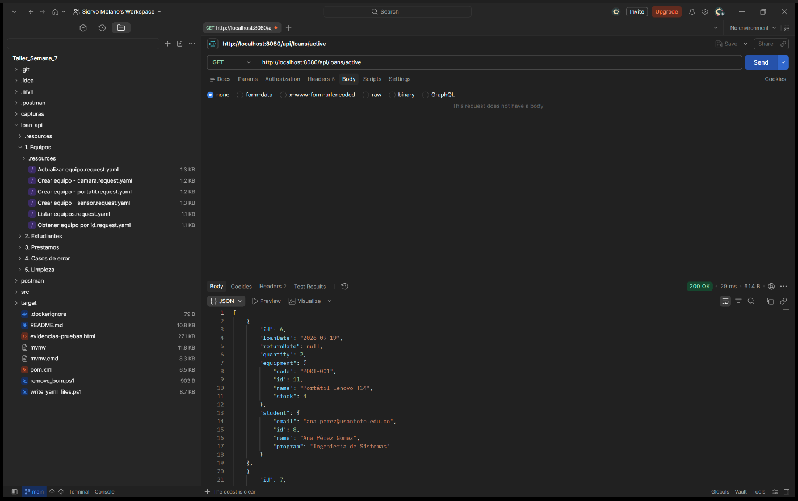
Prueba 16 - Obtener prestamo por id (GET /api/loans/6)
Esperado: 200 OK con el prestamo de Ana, su equipo y su estudiante.
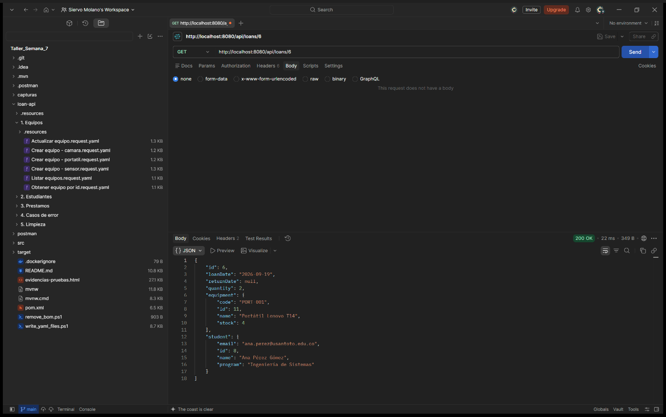
Prueba 17 - Prestamos de un estudiante (GET /api/students/8/loans)
Responde que equipos tiene Ana. Esperado: 200 OK con su unico prestamo.
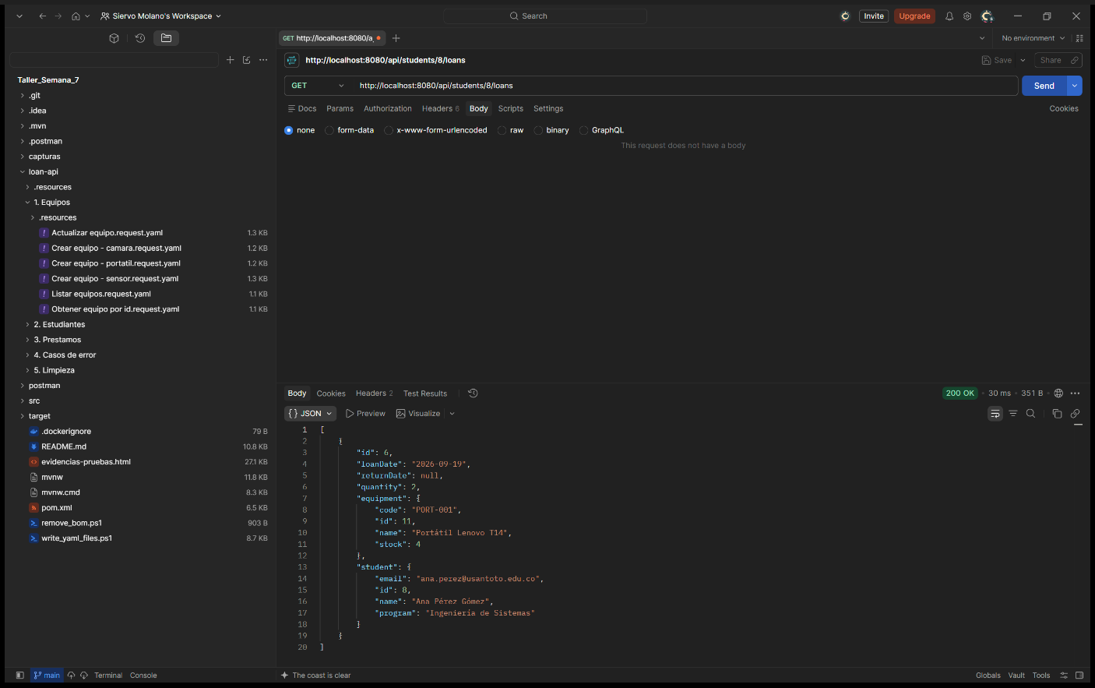
Prueba 18 - Actualizar prestamo activo (PUT /api/loans/6)
Sube la cantidad de 2 a 3. Esperado: 200 OK; devuelve al stock las 2 unidades anteriores y descuenta 3, dejando el stock en 3.
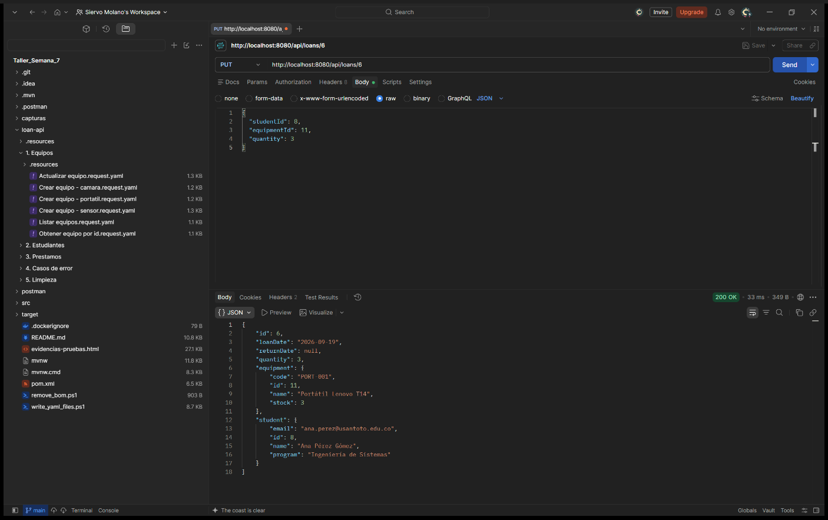
Prueba 19 - Devolver el equipo (PUT /api/loans/6/return)
Peticion sin cuerpo. Esperado: 200 OK; se registra returnDate y el stock vuelve a 6.
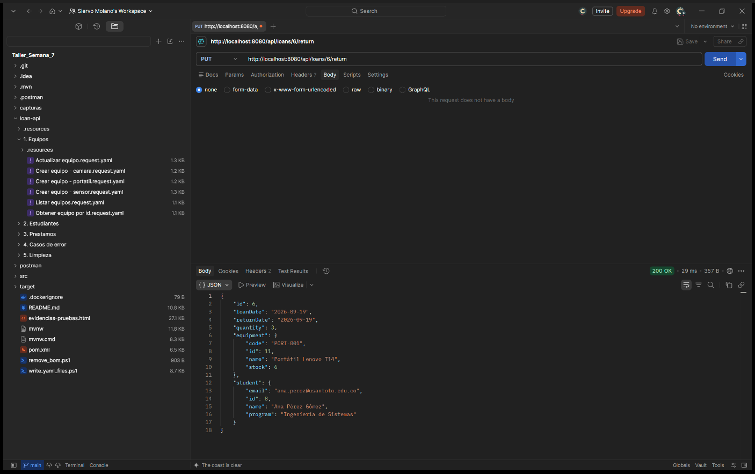
Prueba 20 - Rechazo de datos incompletos (POST /api/equipment)
Se envia solo el nombre. Esperado: 400 Bad Request indicando que faltan el codigo y el stock.
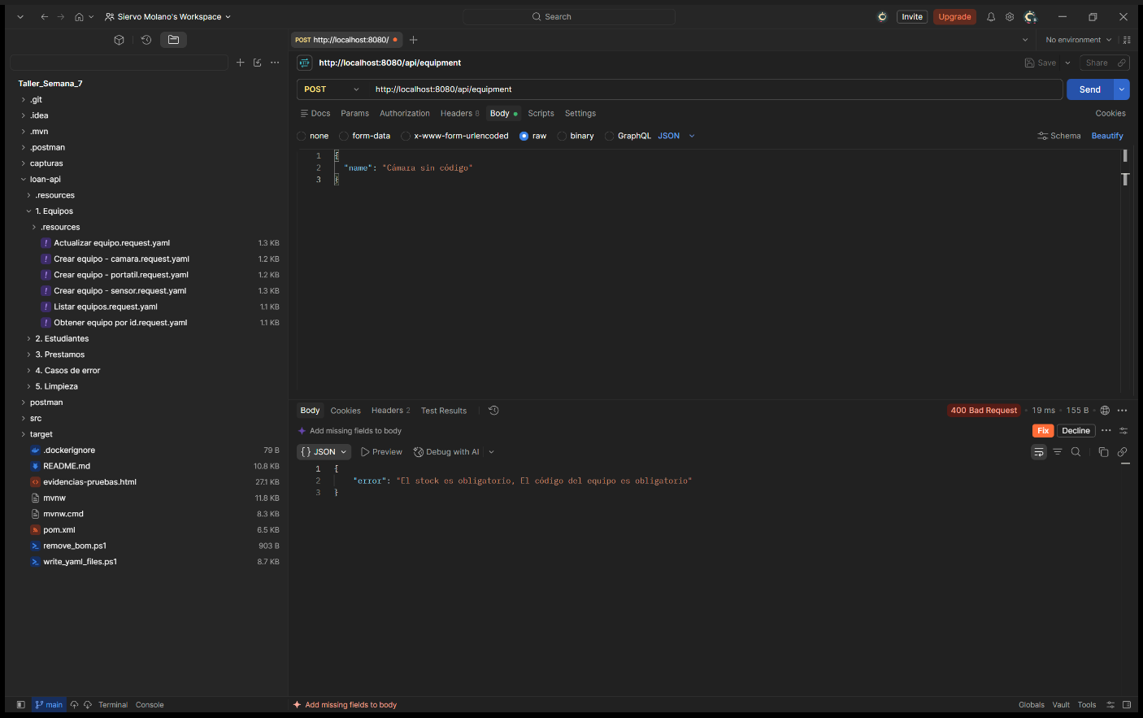
Prueba 21 - Correo con formato invalido (POST /api/students)
El correo no tiene forma de correo. Esperado: 400 Bad Request con el mensaje de la validacion.
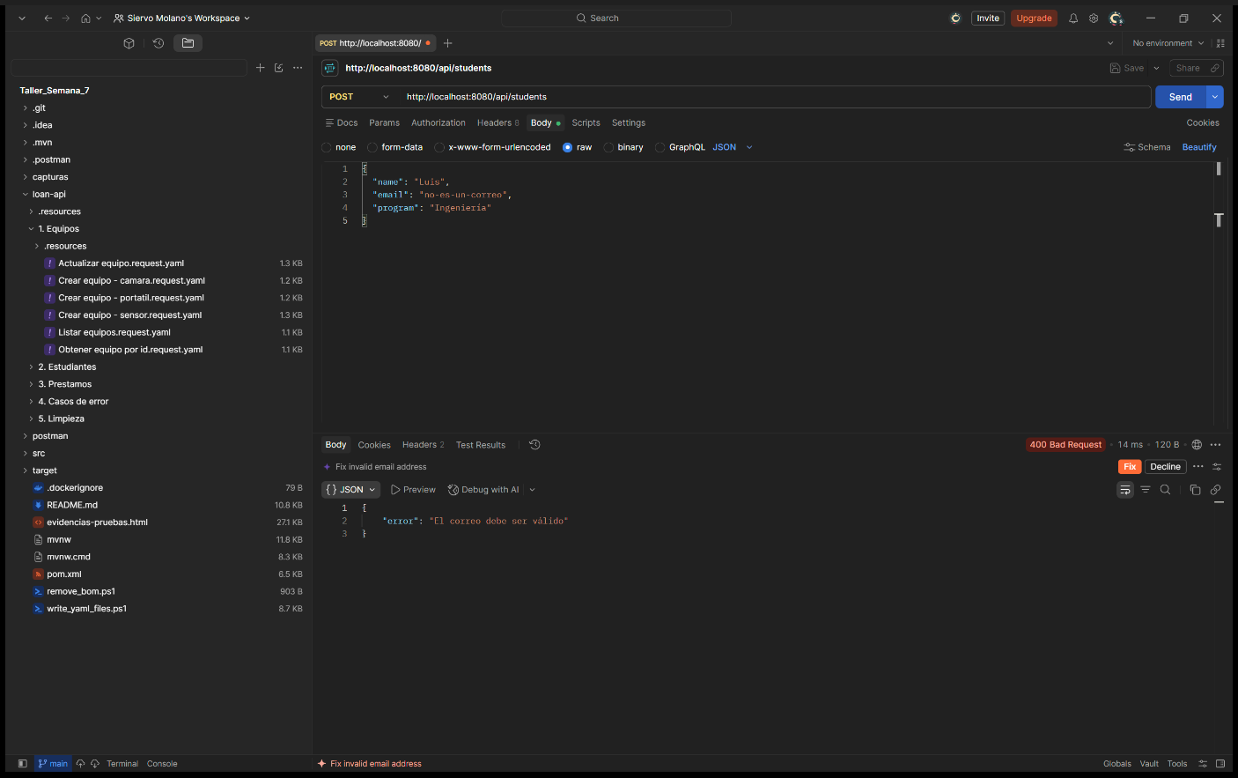
Prueba 22 - Cantidad no valida (POST /api/loans)
Se pide prestar 0 unidades. Esperado: 400 Bad Request; la cantidad debe ser al menos 1.
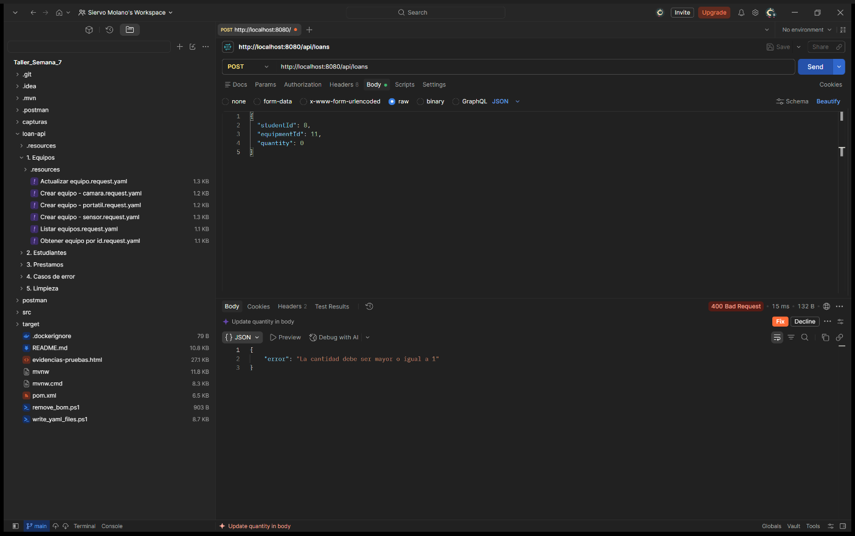
Prueba 23 - Stock insuficiente (POST /api/loans)
Se piden 50 unidades de un equipo con 6. Esperado: 400 Bad Request indicando cuantas hay disponibles.
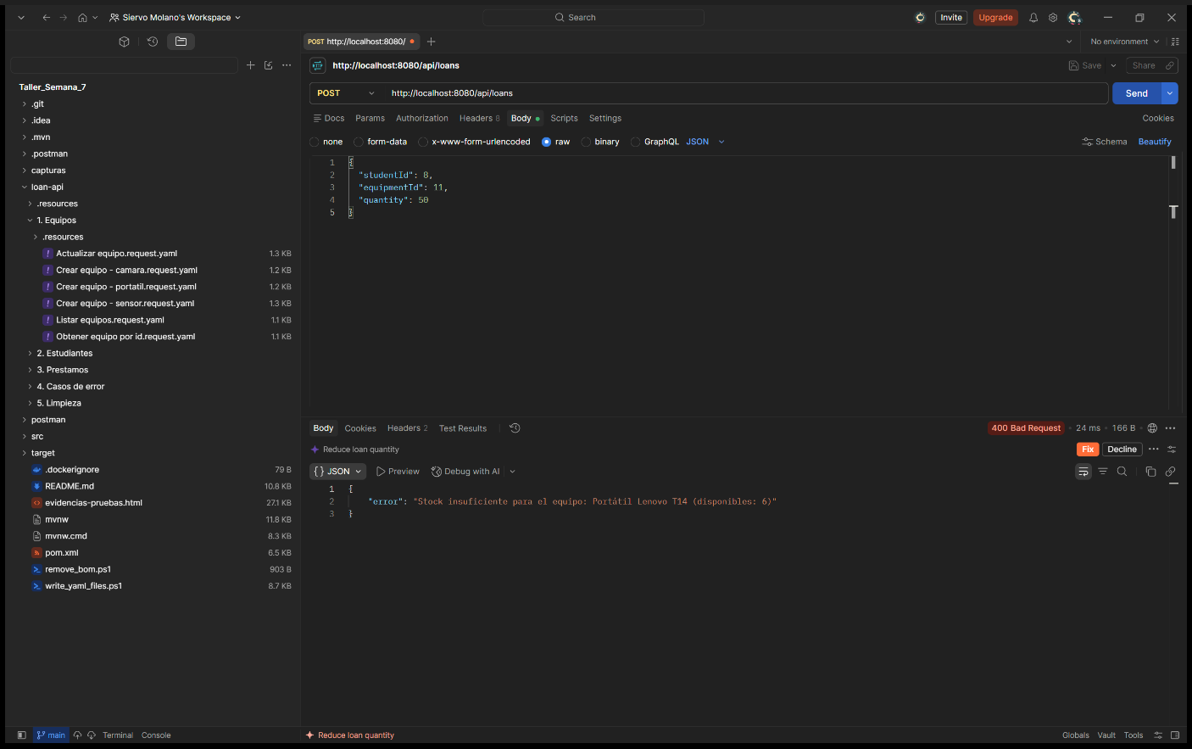
Prueba 24 - Codigo de equipo repetido (POST /api/equipment)
El codigo PORT-001 ya existe. Esperado: 400 Bad Request; el codigo es unico.
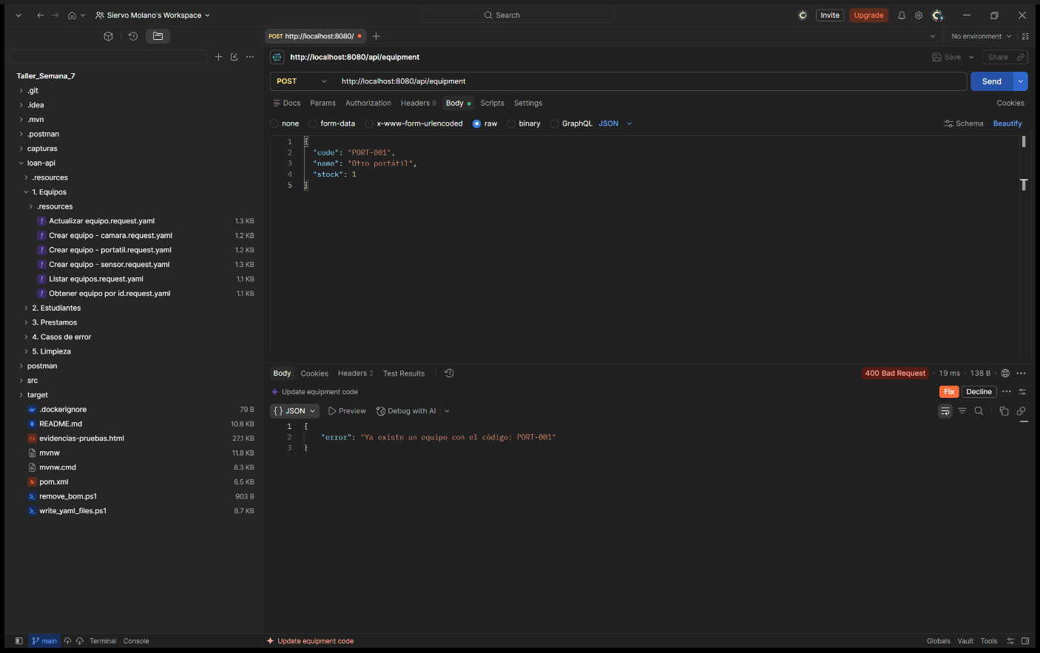
Prueba 25 - Correo de estudiante repetido (POST /api/students)
El correo de Ana ya esta registrado. Esperado: 400 Bad Request; el correo es unico.
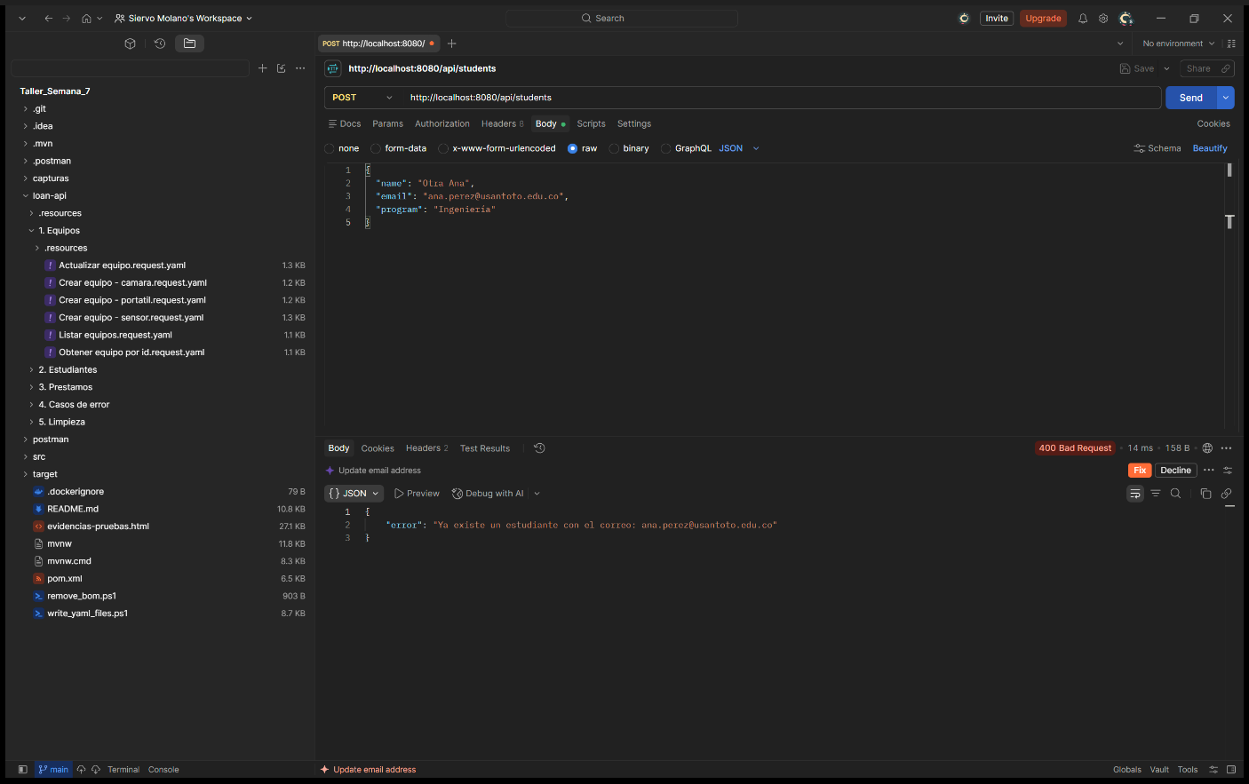
Prueba 26 - Estudiante inexistente (POST /api/loans)
Se presta a un estudiante que no existe. Esperado: 404 Not Found con 'Estudiante no encontrado'.
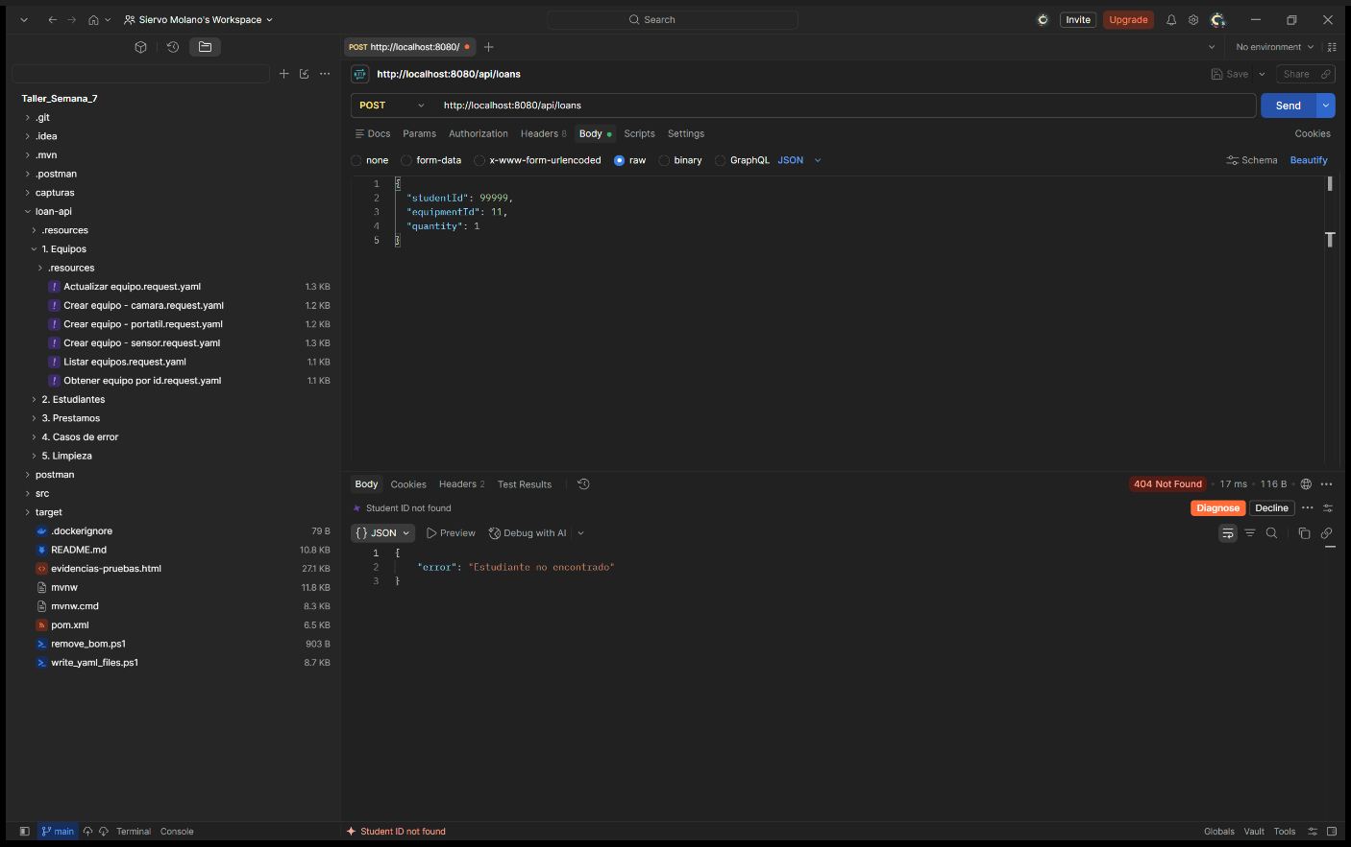
Prueba 27 - Equipo inexistente (GET /api/equipment/99999)
Esperado: 404 Not Found con 'Equipo no encontrado'.
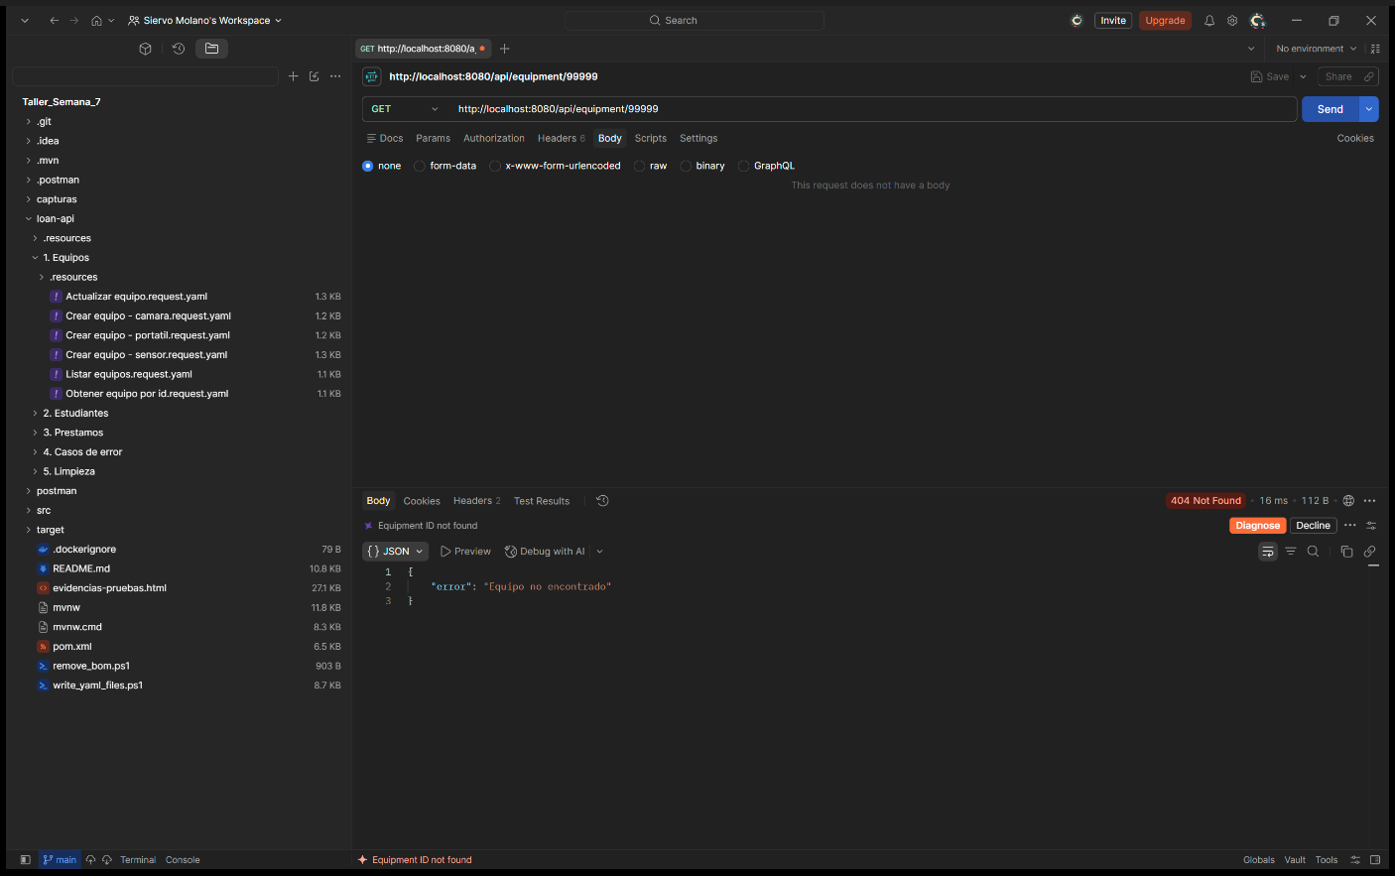
Prueba 28 - Prestamo inexistente (GET /api/loans/99999)
Esperado: 404 Not Found con 'Prestamo no encontrado'.
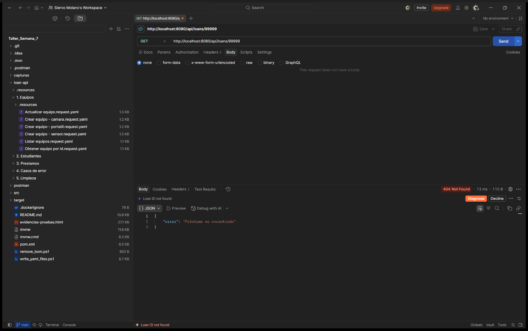
Prueba 29 - Eliminar equipo con prestamo activo (DELETE /api/equipment/12)
La camara sigue prestada a Luis. Esperado: 400 Bad Request; no se puede eliminar.
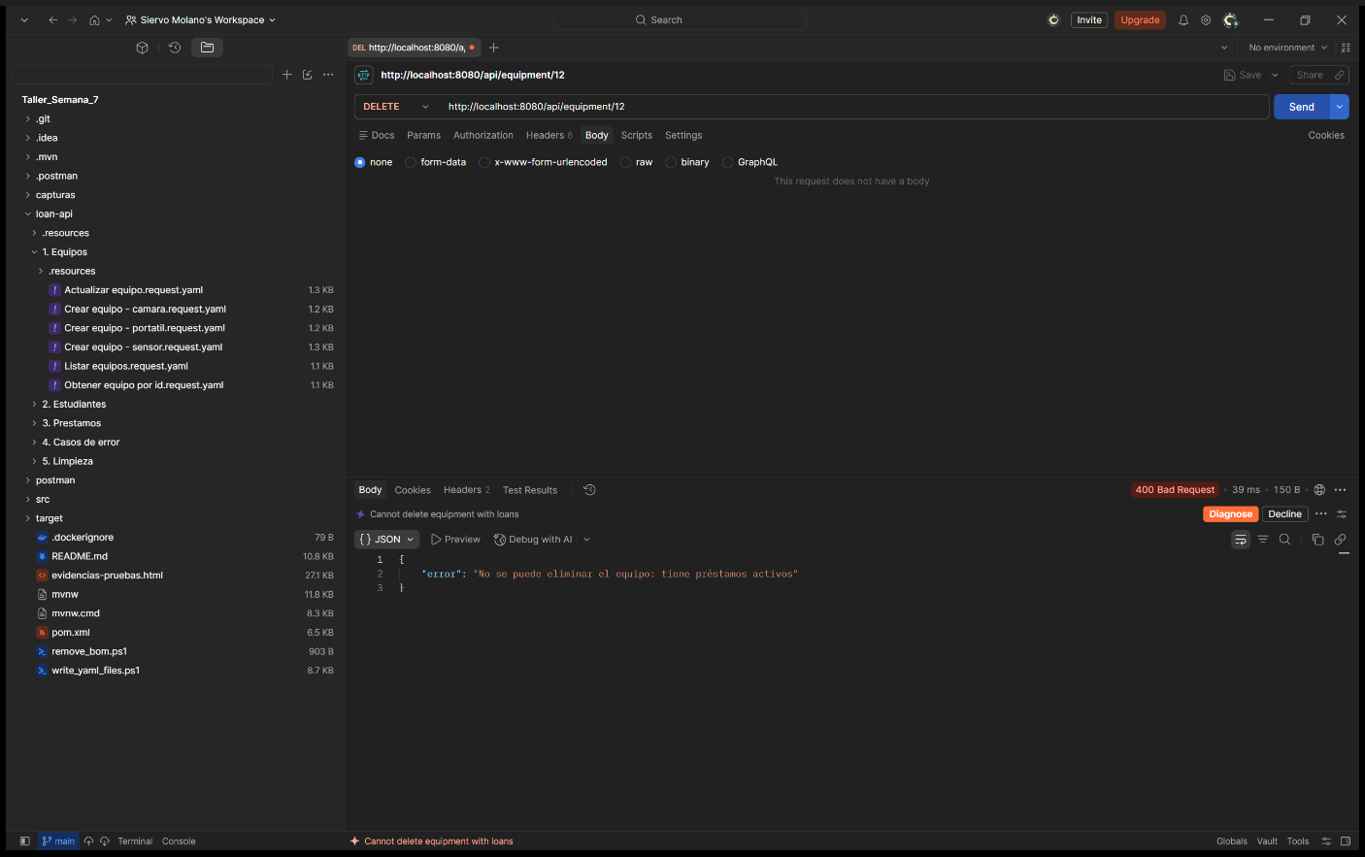
Prueba 30 - Eliminar estudiante con equipos sin devolver (DELETE /api/students/9)
Luis todavia tiene la camara. Esperado: 400 Bad Request; no se puede eliminar.
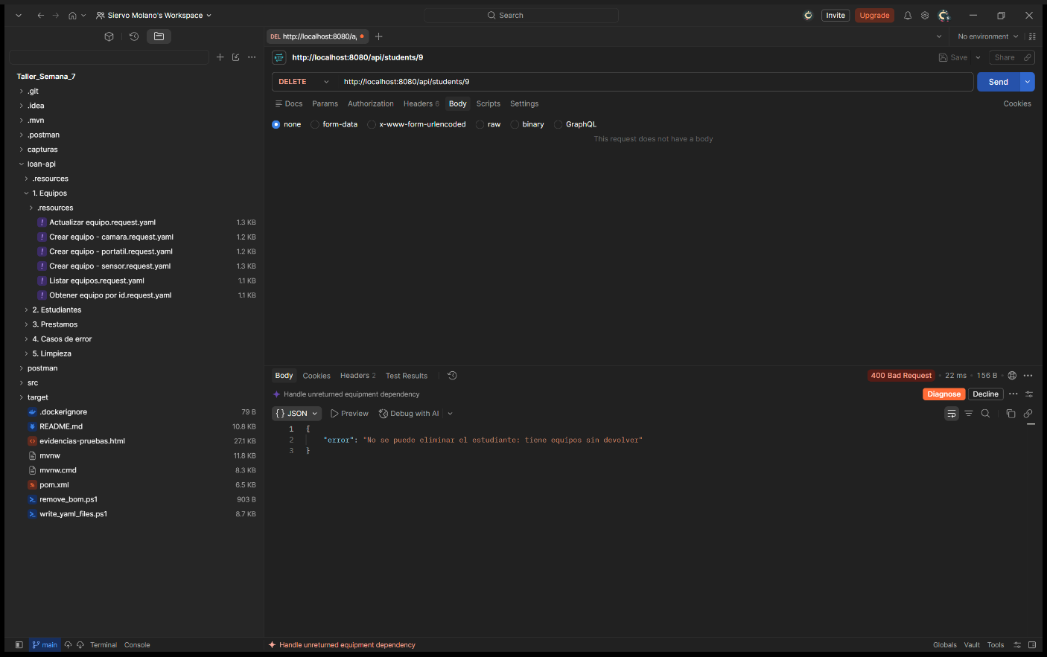
Prueba 31 - Devolver un prestamo ya devuelto (PUT /api/loans/6/return)
Segunda devolucion del mismo prestamo. Esperado: 400 Bad Request indicando la fecha en que ya se devolvio.
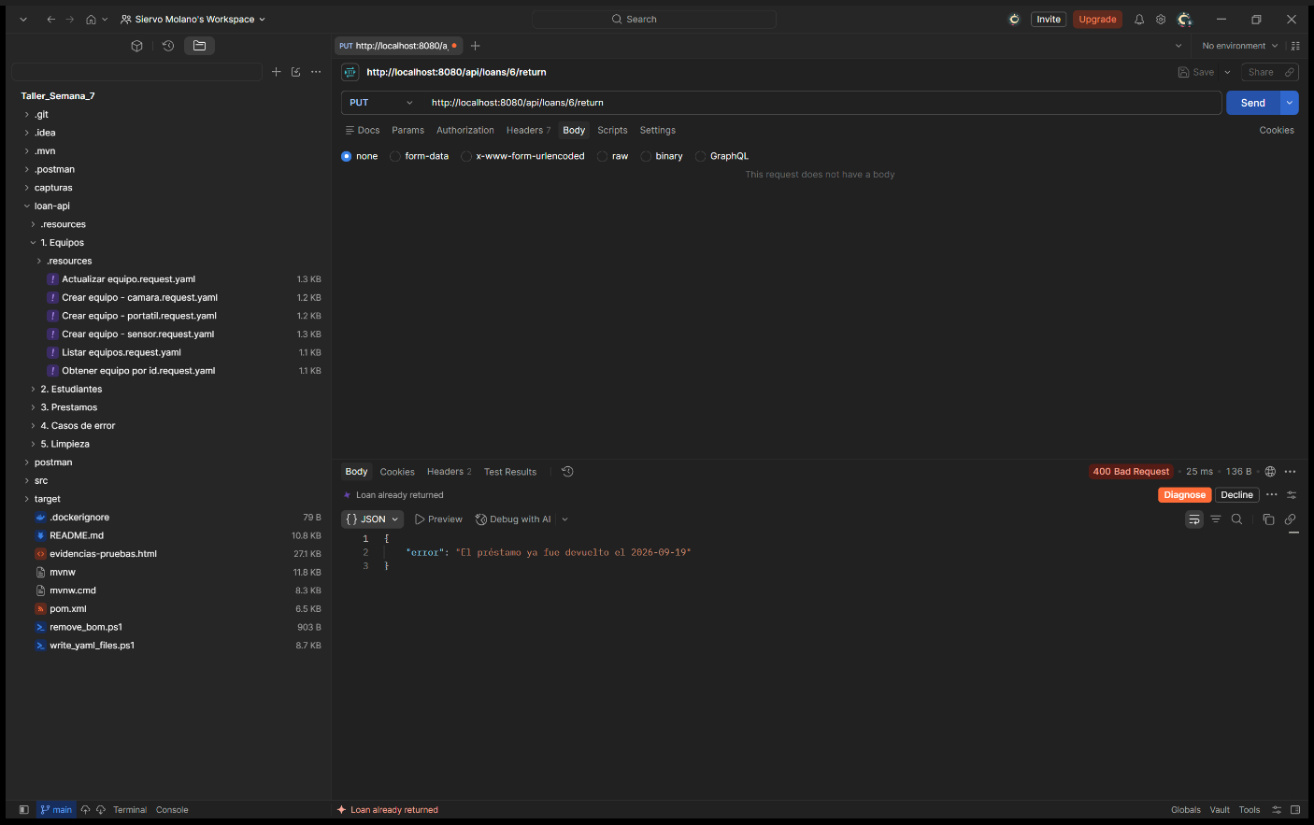
Prueba 32 - Eliminar prestamo devuelto (DELETE /api/loans/6)
Esperado: 204 No Content, sin cuerpo en la respuesta.
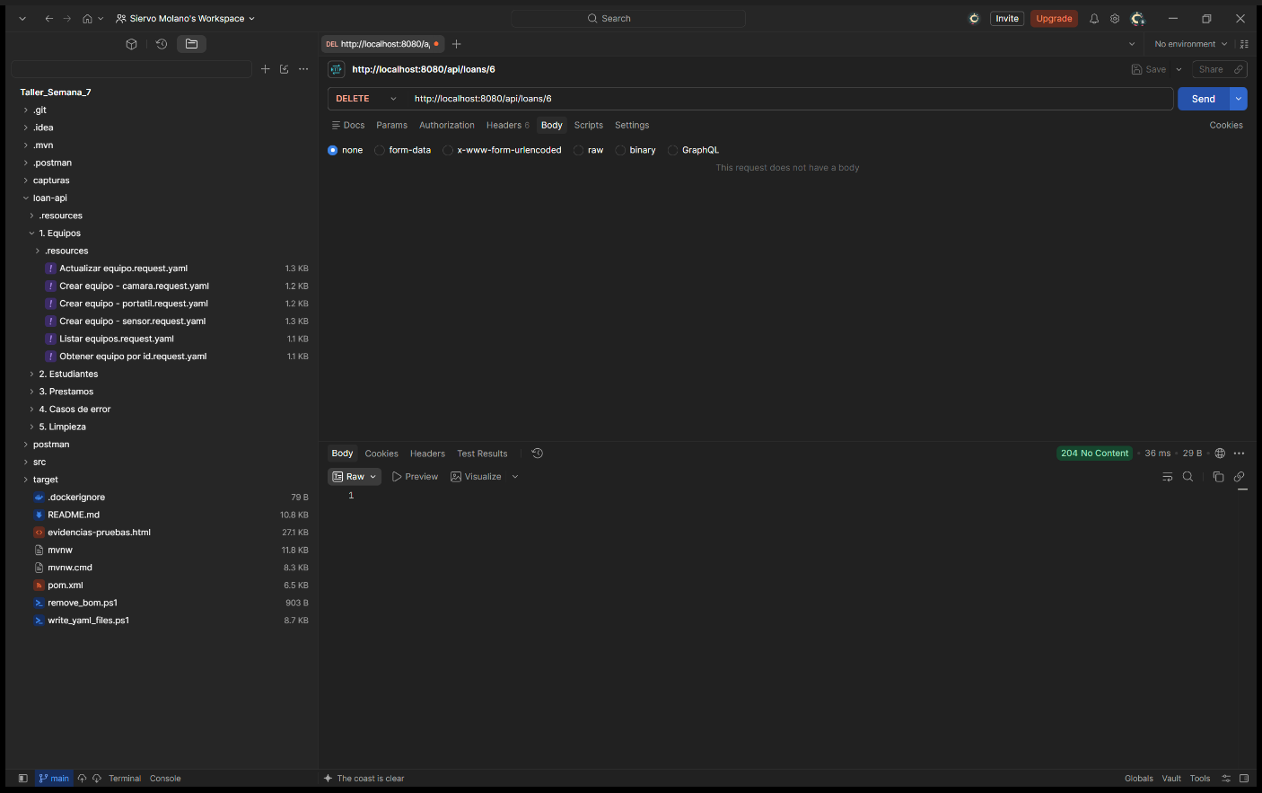
Prueba 33 - Eliminar prestamo activo (DELETE /api/loans/7)
El prestamo seguia activo, asi que la unidad vuelve al stock de la camara. Esperado: 204 No Content.
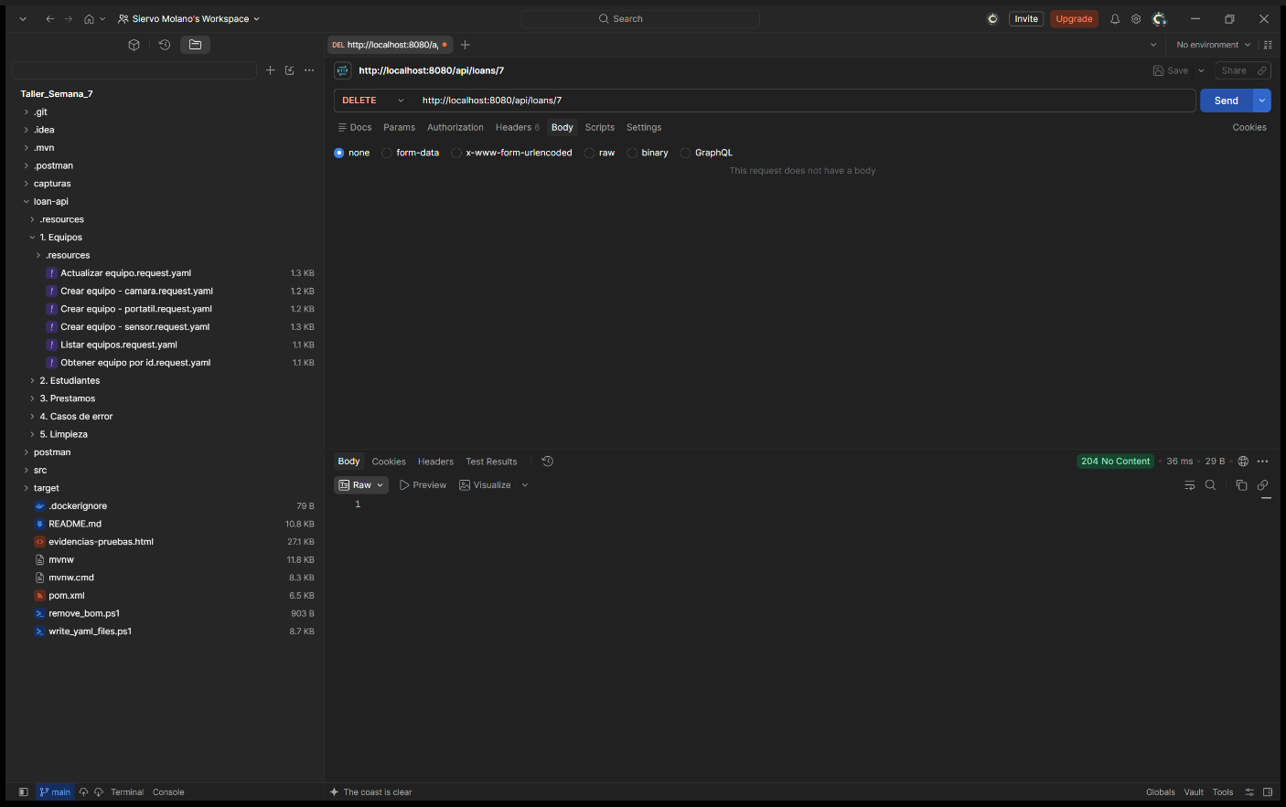
Prueba 34 - Eliminar estudiante (DELETE /api/students/8)
Ana ya no tiene prestamos activos. Esperado: 204 No Content.
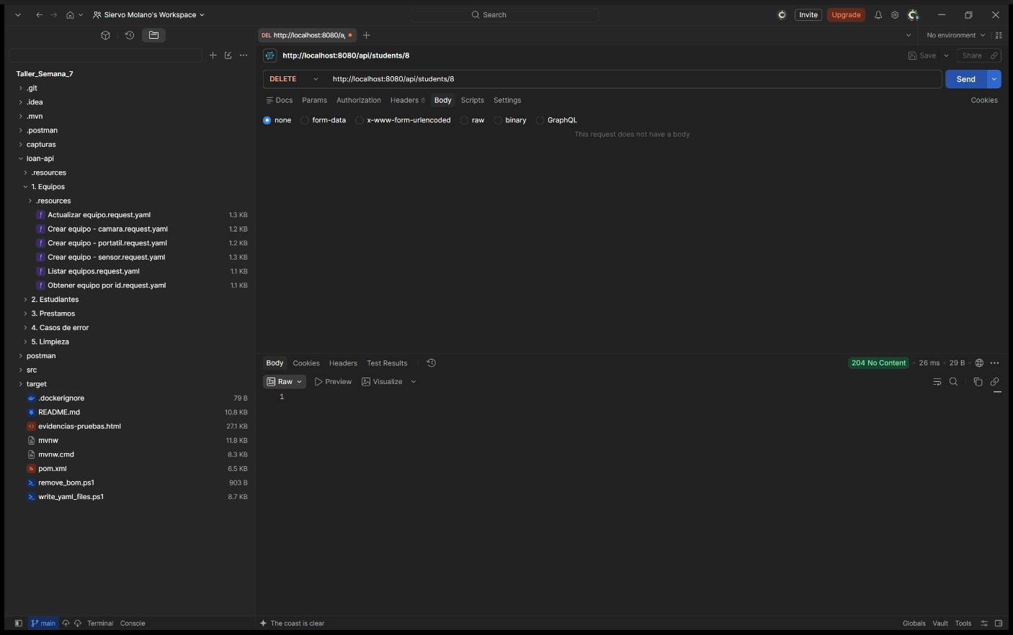
Prueba 35 - Eliminar segundo estudiante (DELETE /api/students/9)
Esperado: 204 No Content.
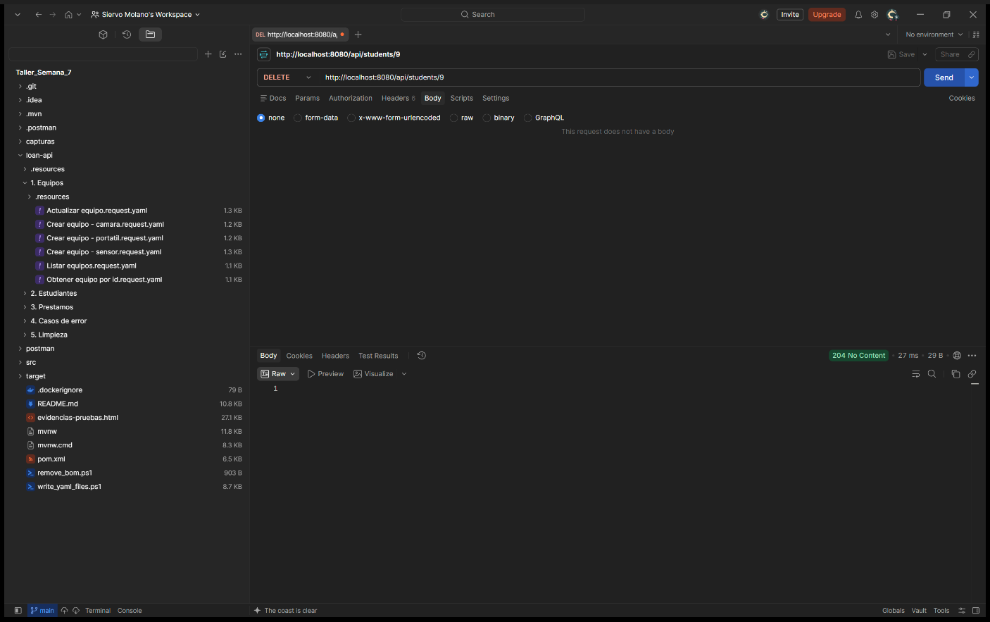
Prueba 36 - Eliminar equipo (DELETE /api/equipment/11)
Ya sin prestamos activos. Esperado: 204 No Content.
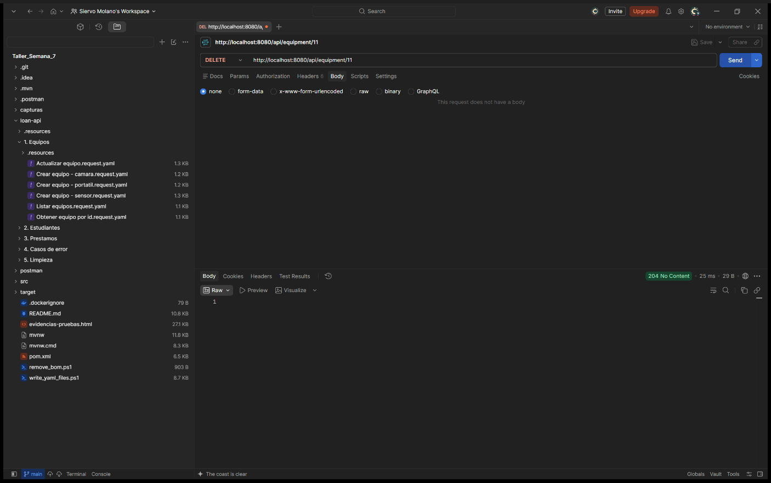
Prueba 37 - Eliminar camara (DELETE /api/equipment/12)
Ya se elimino su prestamo, asi que ahora si se puede borrar. Esperado: 204 No Content.
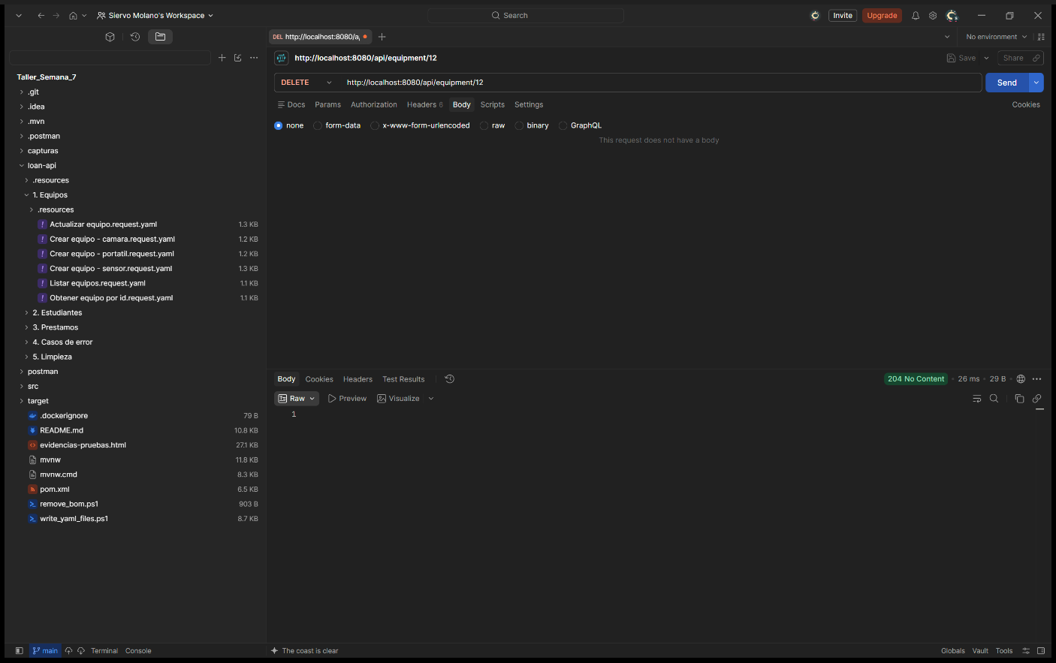
Prueba 38 - Eliminar sensor (DELETE /api/equipment/13)
Ultima limpieza: la base queda como al inicio. Esperado: 204 No Content.
